Onderzoeksverslag

Datum: 07/07/2020
Locatie: Code d’or, Visserij 171, 9000 Gent
Aanwezig: Quinten Leysen, Jyrki De Neve, Sofian Mourabit
Afwezig: x

Wat heb je onderzocht? (moet aantoonbaar zijn met documentatie)

Ik heb tijdens deze periode verschillende aspecten onderzocht. Zo heb ik mijn verschillende onderzoeken afgewerkt. Ik heb een online enquête opgesteld om meer informatie te krijgen over mijn doelpubliek en hoe zij restaurantreservaties ondervinden. Ook heb ik al een technologisch onderzoek gedaan waar ik opzoek ben gegaan welke technologie ik zal gebruiken voor deze bachelorproef. De concurrentie analyse is ook afgerond. Deze zijn allemaal kort vermeld in de presentatie die als bijlage is meegeleverd.

Wat waren de resultaten? (moet aantoonbaar zijn met documentatie)

Tijdens deze vergadering heb ik een korte presentatie gegeven met enkele besluiten van mijn geleverde onderzoeken. Deze presentatie is in de bijlages te vinden.

Korte samenvatting:

Online enquête (Dia 13-16):
Uit de online enquête blijkt dat het merendeel van de restaurantgangers telefonisch reservaties maakt. Echter zouden zij dit liever anders zien. Zo werd duidelijk dat het merendeel liever een website of mobiele applicatie zou zien als oplossing. Ook bleek dat een mogelijkheid om de tafel te kiezen zeker een meerwaarde kan bieden tegenover andere systemen.
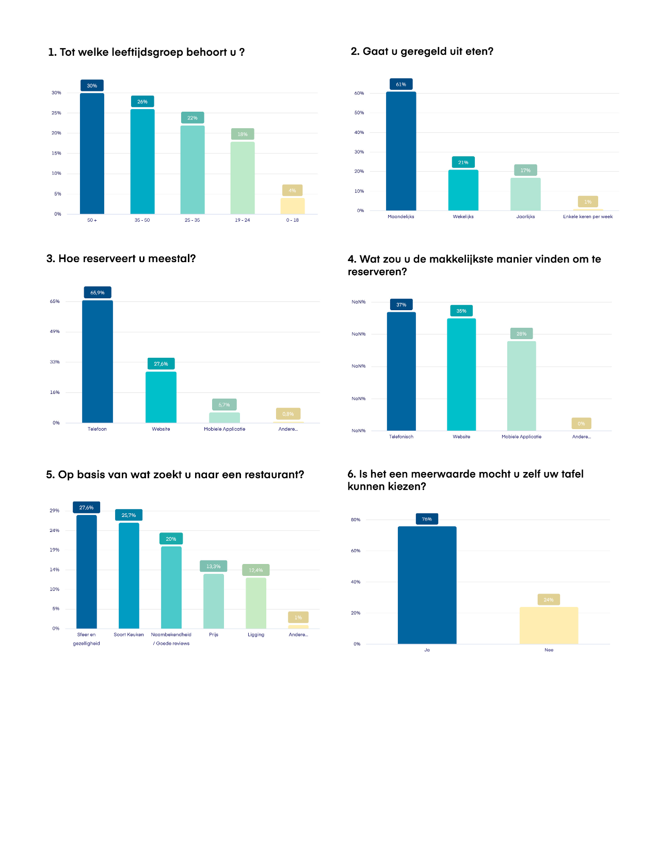

Figuur 1, Resultaten online enquête (alle leeftijdsgroepen)

Technologisch onderzoek (Dia 17):
Na het onderzoek ben ik tot besluit gekomen om React.js en Laravel te gebruiken voor het uitwerken van dit project. Ik heb React.js gekozen omwille van de mogelijkheden van het framework en mijn persoonlijke ervaringen hiermee. Laravel heb ik gekozen omwille van de fantastische documentatie en schitterende official packages dat dit framework aanbied.

Concurrentie Analyse (Dia 4-12):
Hier heb ik de verschillende concurrenten bekeken en kort hun positieve en negatieve punten met elkaar vergeleken.

Basis-features:
Klant
- Reservaties
  - Tafel kiezen
- Basis interacties ( Commentaren, Ratings, favorieten)
- Filters
  - Naam
  - Datum
  - Uur
  - Aantal Personen
  - Prijsklasse
  - Rating
  - Keuken
  - Faciliteiten
  - Betaalwijze

Restaurant uitbater
- Plattegrond maken
- Dashboard
  - Recente commentaren
  - Beoordelingen
  - Recente reservaties
  - Kalender

Actiepunten voor het onderzoek tot volgende vergadering.

De promotors waren blij met geleverde werk. Tijdens mijn presentatie hebben zij enkele opmerkingen gegeven waardoor zij mij andere invalshoeken hebben doen zien.
Zij hebben mij ook aangeraden om enkele interviews af te nemen met mijn doelpubliek als ook restaurantuitbaters. Vervolgens mag ik stilaan beginnen denken hoe ik dit allemaal ga uitwerken tegen de volgende vergadering eventueel al het reservatiesysteem uitgedacht.

Bijlages:

Resultaten online enquête ( Alle leeftijdsgroepen)

Presentatie:
